# Anzhuo欢迎您使用anzhuo工作室团队研发的播放器

系统：Windows10 22H2 加入预览通道

CPU：AMD Ryzen 7 3800X 8-Cpre Proessor

内存：16GB

所占用磁盘：C: (系统盘)

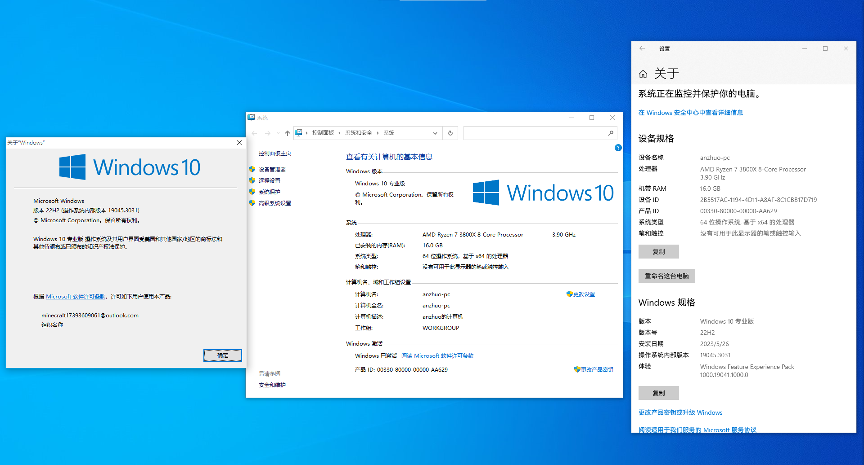

以下为UI

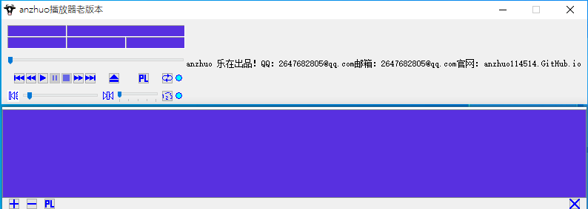

老版本：

以上图片画圈的都可以选择

选择完成后点确定

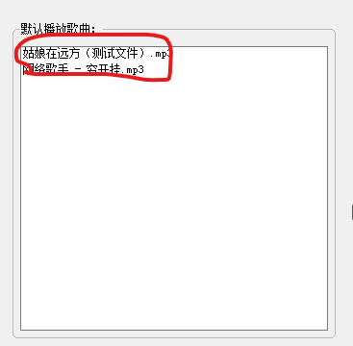

选择你想要的歌曲，双击播放

可自己调音乐

可用新版本UI搜索歌曲

然后弹出窗口输入歌曲的名字

弹出成功可继续搜索

弹出失败可能是以下问题：

1. 名字没写全
2. 没有带后缀（如：.mp3）
3. 是否开了大小写

旧版本UI

点击播放按钮选歌

双击可播放

下面会保存你听过的歌曲

可自定义

2020anzhuo编辑

Anzhuo工作室团队

Hello anzhuo China

你好 安卓 中国